INSITITUTO NACIONAL DE EDUCACION DIVERSIFICADA

I.N.E.D

CATEDRATICO; Gustavo Blanco.

CATEDRA: Reparación.

GRADO: 5to Computación.

TEMA: Tarea 1

Alumna:

Lesli Yaneth Suazo Pérez (1676)

FECHA: 14/09/25

INDICE

Contenido

Introducción 1

Máquina Virtual – VirtualBox 2

Contenido 3

Glosario 5

Anexos 6

Egrafia 7

## Introducción

Este trabajo tiene como objetivo investigar y documentar los pasos necesarios para crear una máquina virtual utilizando el programa VirtualBox e instalar en ella el sistema operativo Windows 3.11.

Windows 3.11 es un sistema muy antiguo podemos ejecutarlo en computadoras y conocer cómo funcionaban los primeros entornos gráficos de Microsoft y poder aprender más sobre la máquina virtual.

## Máquina Virtual – VirtualBox

VirtualBox es un software gratuito de virtualización creado por Oracle. Permite ejecutar diferentes sistemas operativos dentro de nuestra computadora, como si fueran equipos independientes.

Gracias a este programa podemos instalar versiones antiguas como MS-DOS y Windows 3.11, que ya no son compatibles de manera directa con el hardware moderno.

Su principal ventaja es que crea un “ambiente seguro” donde el sistema funciona sin afectar el equipo real.

Máquina Virtual

Una máquina virtual (VM) es una computadora definida por software que simula un sistema informático completo, permitiendo ejecutar un sistema operativo y aplicaciones en una máquina física existente (llamada "host") a través de una capa de software llamada hipervisor. Las máquinas virtuales ofrecen ventajas como el aislamiento de entornos para desarrollo y pruebas, la consolidación de recursos, mayor seguridad y la capacidad de ejecutar múltiples sistemas operativos en un solo equipo.

Virtual Box

Virtual Box es un software de virtualización de código abierto que permite crear y ejecutar máquinas virtuales (ordenadores virtuales) dentro de tu sistema operativo principal, como Windows, Linux o macOS. Con Virtual Box, puedes instalar y usar múltiples sistemas operativos diferentes de forma simultánea en una sola computadora física, lo que lo hace ideal para probar software, desarrollar aplicaciones, experimentar con nuevas configuraciones o para mantener entornos de trabajos aislados y seguros.

## Contenido

Paso 1: Crear nueva máquina virtual

Abrimos VirtualBox y hacemos clic en Nueva. Escribimos el nombre Windows 3.11, seleccionamos el tipo y la versión. Con esto preparamos el entorno básico para el sistema.

Paso 2: Configurar memoria RAM

Asignamos la memoria que tendrá la máquina. Windows 3.11 no requiere mucho, por lo que con 64 MB de RAM es suficiente. Es importante no asignar demasiada memoria para evitar errores.

Paso 3: Crear disco duro virtual

Se crea un disco virtual en formato VDI con un tamaño aproximado de 200 MB. Este disco será el lugar donde se instalarán MS-DOS y Windows 3.11. Puede configurarse como dinámico para que use espacio del disco físico solo cuando sea necesario.

Paso 4: Instalar MS-DOS

Antes de instalar Windows 3.11 es necesario contar con MS-DOS. Iniciamos la máquina virtual y montamos los disquetes o ISO de instalación de MS-DOS. Seguimos las instrucciones en pantalla hasta que el sistema quede instalado.

Paso 5: Montar los disquetes de Windows 3.11

Una vez instalado MS-DOS, Estos archivos contienen los programas necesarios para la instalación.

Paso 6: Ejecutar el instalador

Desde la consola de MS-DOS escribimos el comando para iniciar la instalación. El programa guía al usuario paso a paso: copiar archivos, configurar directorios y ajustar opciones básicas.

Paso 7: Finalizar instalación y reiniciar

Al completar la copia de archivos, reiniciamos la máquina virtual. Ahora Windows 3.11 se ejecutará dentro de VirtualBox, permitiendo como otra computadora dentro de una misma y usar sus programas básicos.

# Glosario

Virtual Box: Es un programa de visualización para crear máquinas virtuales.

ISO: Es un archivo que contiene una copia exacta de un CD o disquete.

MS-DOS: Es un sistema operativo de comandos necesario para instalar Windows 3.11.

Máquina Virtual: Es una computadora simulada dentro de otra computadora.

# Anexos

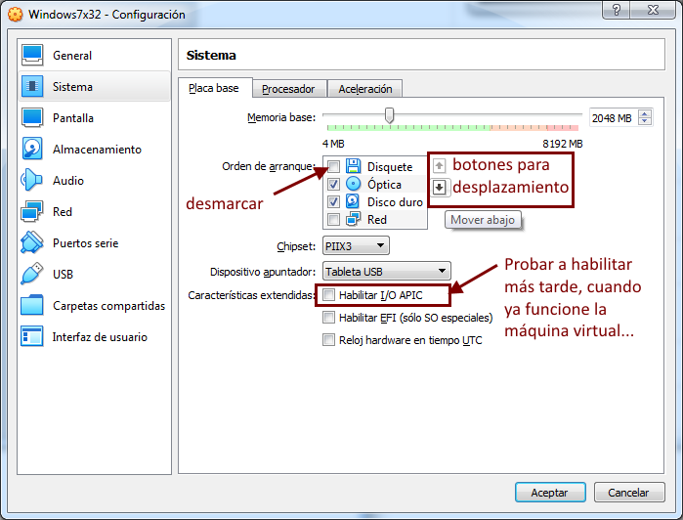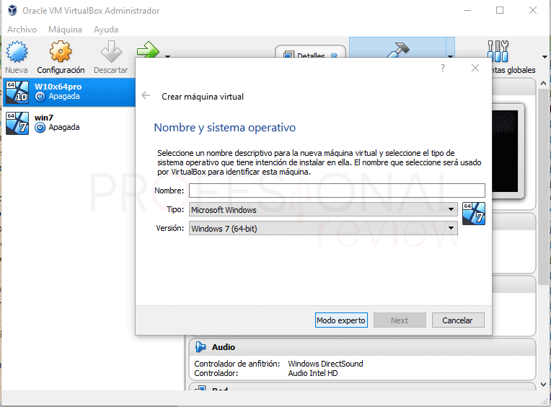

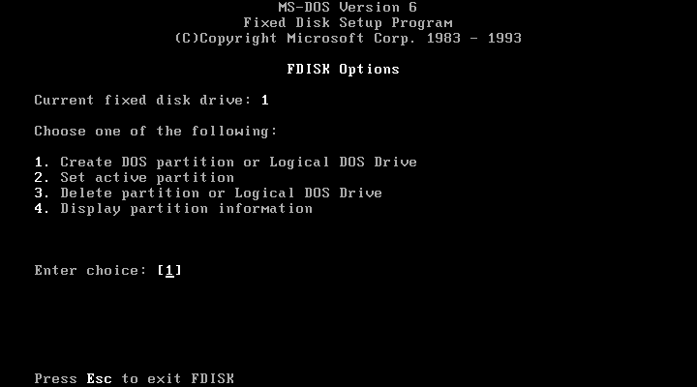

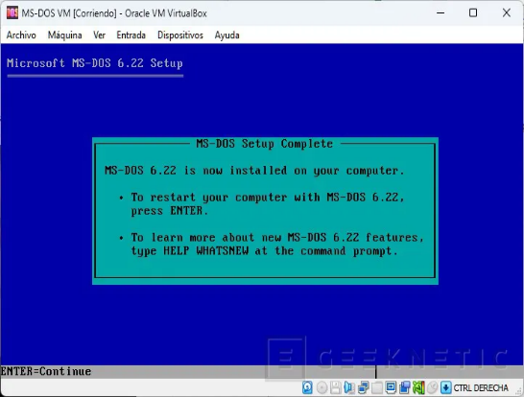

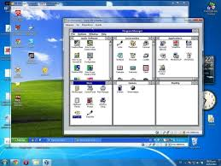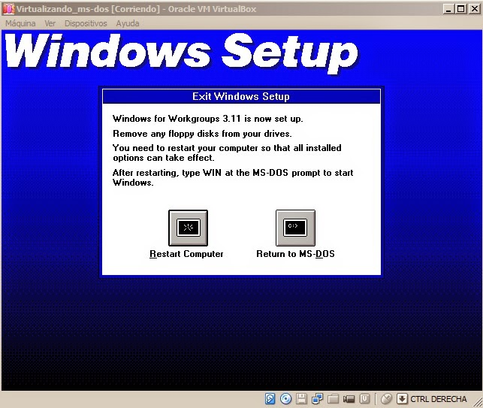

# Egrafia

Apuntes de clase

<https://es.wikipedia.org/wiki/M%C3%A1quina_virtual>

<https://es.wikipedia.org/wiki/VirtualBox>